Dette ark bedes udfyldt ved reklamation

Arket lægges i pakken sammen med tryksagen, som returneres.

Ordrenummer reklamationen omhandler:

Din email-adresse:

Sagsforløb / reklamationsbeskrivelse
I dette felt noteret kortfattet hvad årsagen er til reklamationen.

Løsningsforslag
I dette felt noteres hvordan vi løser reklamationen tilfredsstillende for dig?
Ny tryksag, nedslag i pris (venligst angiv forslag til prisreduktion).

Dobbelt besvarelse
I nogle tilfælde vil de to spørgsmåls-felter ovenfor allerede være besvaret i mail-dialog, men alligevel bedes felterne udfyldt, da flere personer behandler reklamationer.

Hvad sker der nu?
Du vil oftest blive kontaktet på din mailadresse samme dag vi modtager din pakke.

Vi takker mange gange for hjælpen.

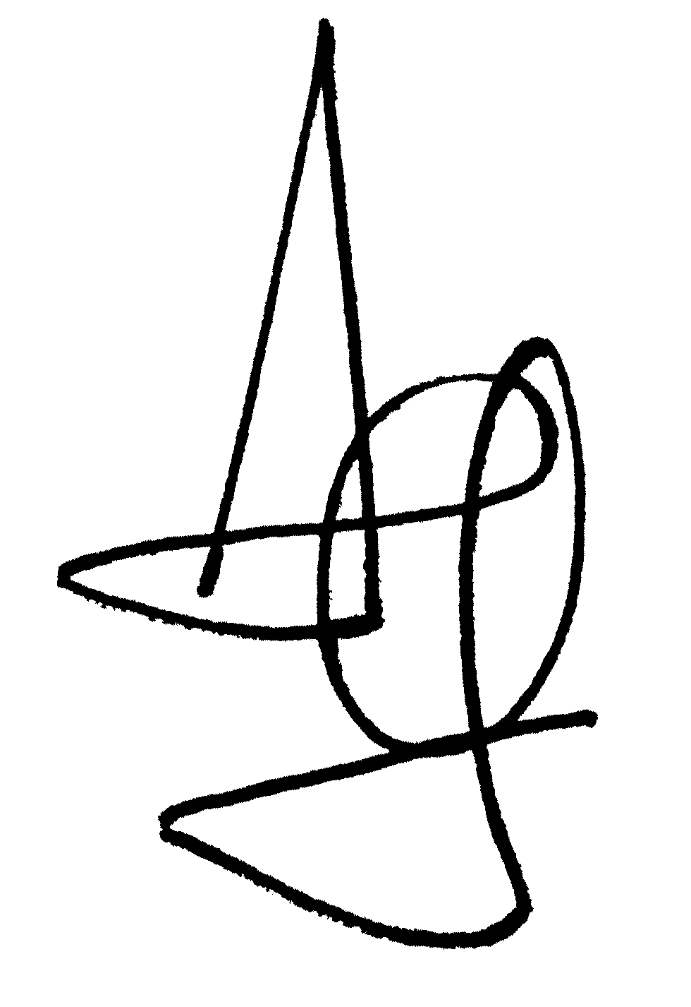
Med venlig hilsen

______________
Anders Grønborg

LaserTryk.dk A/S

Email: anders@lasertryk.dk

